TRƯỜNG ĐẠI HỌC CÔNG NGHỆ SÀI GÒN

**KHOA CÔNG NGHỆ THÔNG TIN**

---oOo---

**ĐỒ ÁN CHUYÊN NGÀNH**

*Tên đề tài:*

**Xây Dụng Website Bán Linh Kiện Máy Tính,Điện Thoại (Phone’sStore)**

Giáo viên hướng dẫn: [**ThS. Trần Văn Hùng**](http://stu.edu.vn/vi/389/96/nhansu/ths-tran-van-hung.html)

Sinh viên thực hiện:

1. Trần Phú Yên _ DH51800004 _ D18_TH02

File Hướng dẫn cài đặt

-Tải File Zip về và tiến hành cài đặt như sau:

* Cài đặt môi trường Xamp,Warmp hoặc sử dụng hosting
* Tạo Database Phone’sStore và Upload cơ sở dữ liệu phone_sstore.sql lên phpadmin

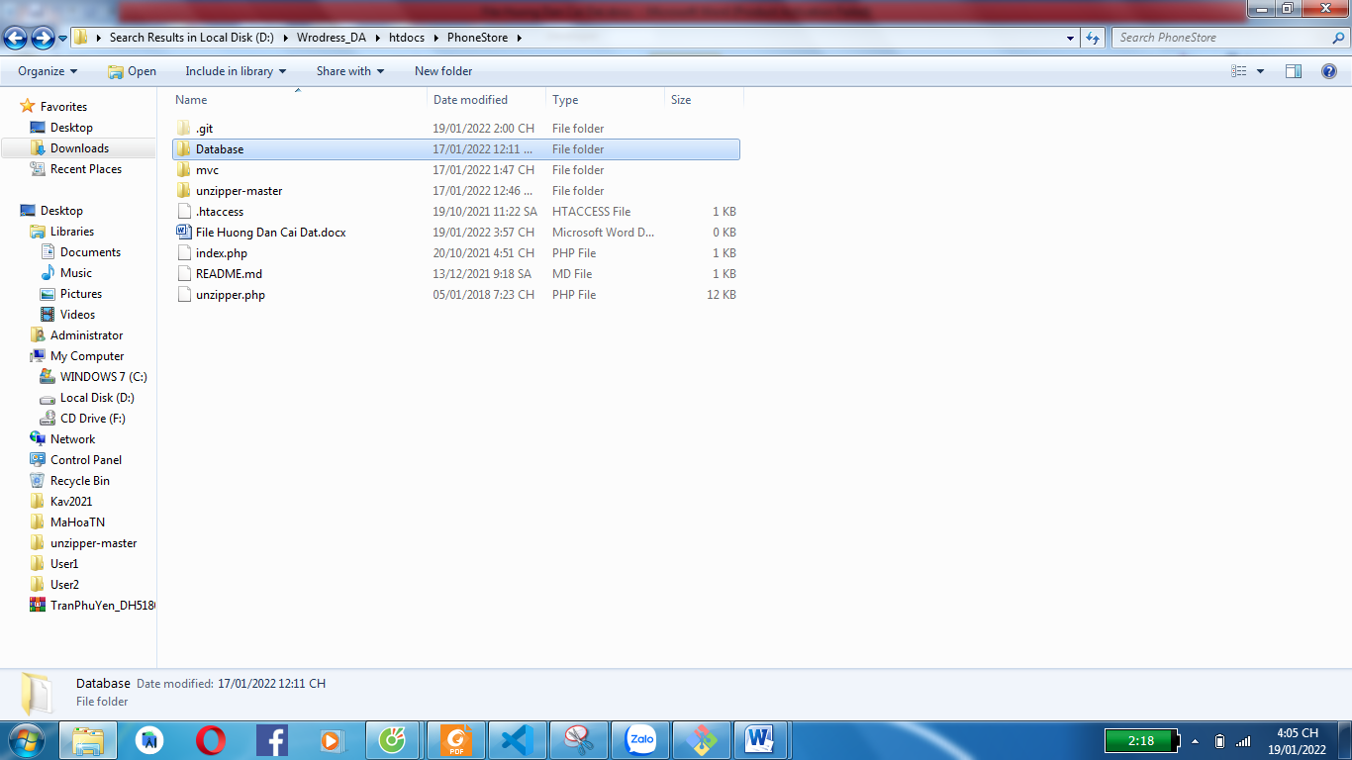

Vào Database

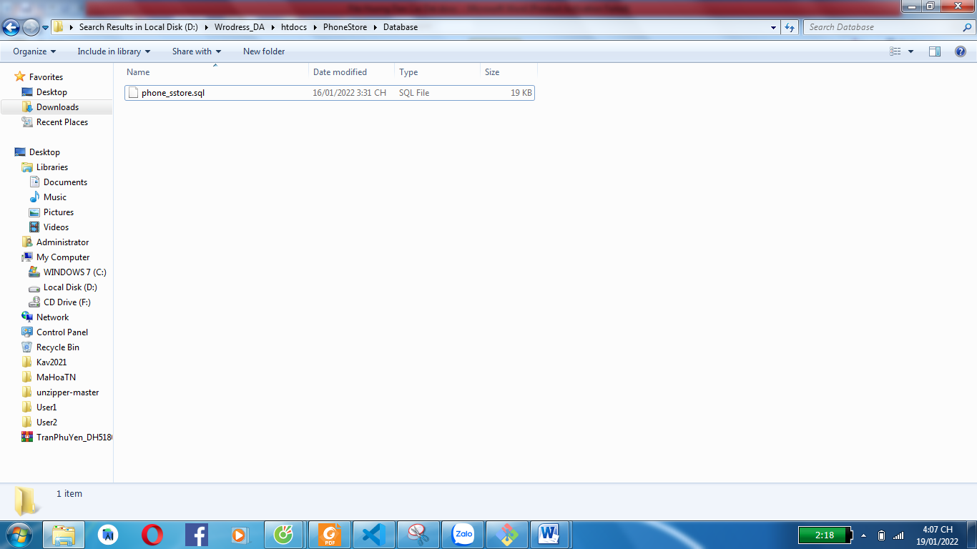

Sau đó upload cơ sở dữ liệu lên phpadmin

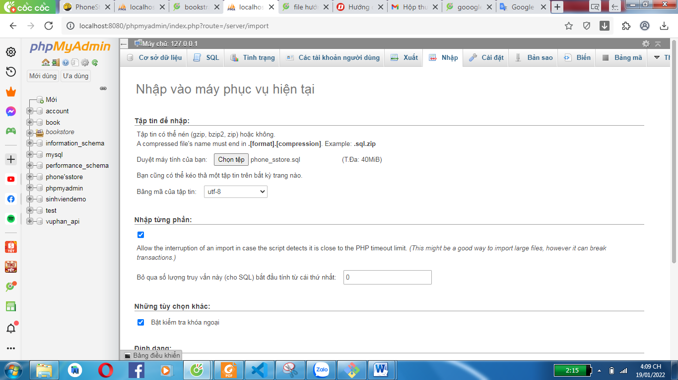

* Tiến hành giải nén file zip trong thư mục htdocs(Xamp) hoặc www(Warmp)
* Chạy chương trình nếu máy tính bạn đổi port vui lòng sữa đường dẫn tại biến $a cho 4 file User,Admin,LoginUser_Admin,VNPay.

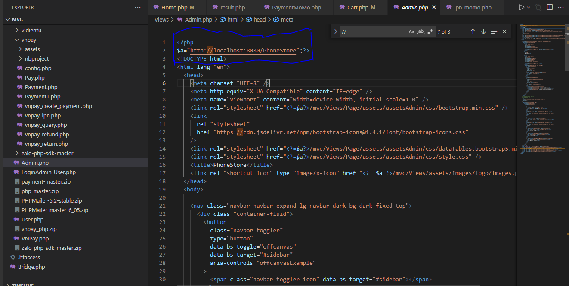

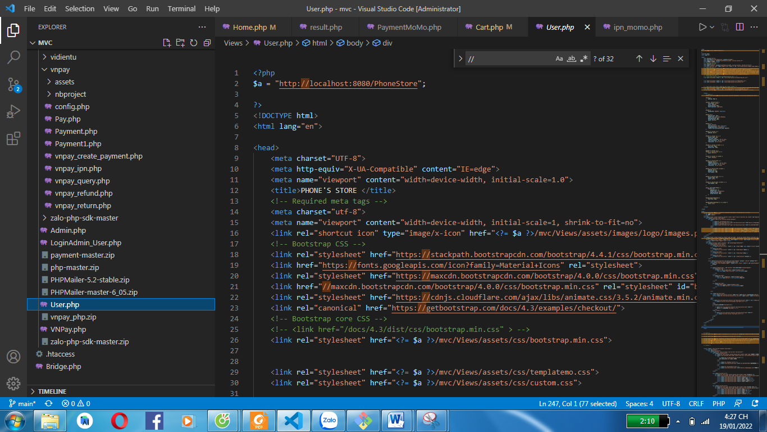

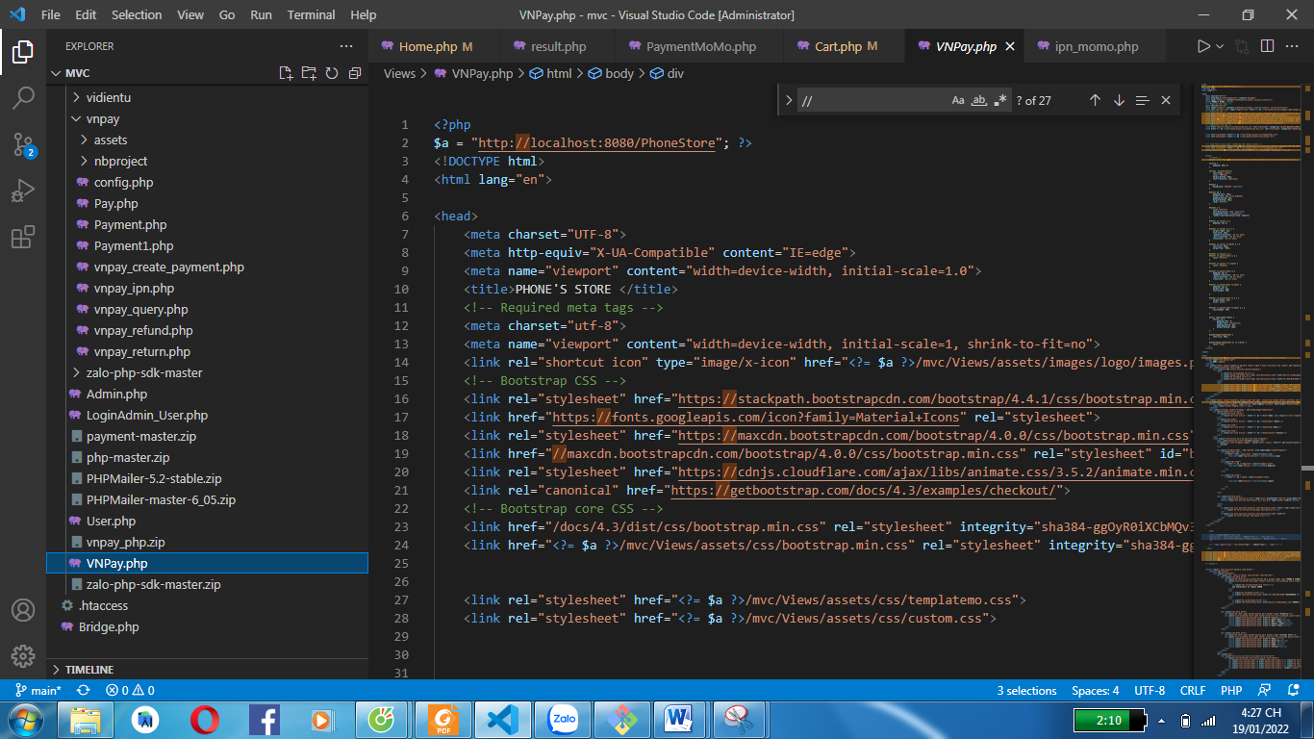

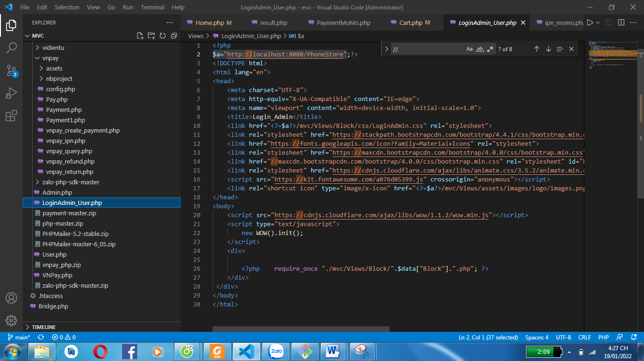

Khi tiến hành cài đặt chú ý file DB.php và config.php trong file include dùng để kết nối database

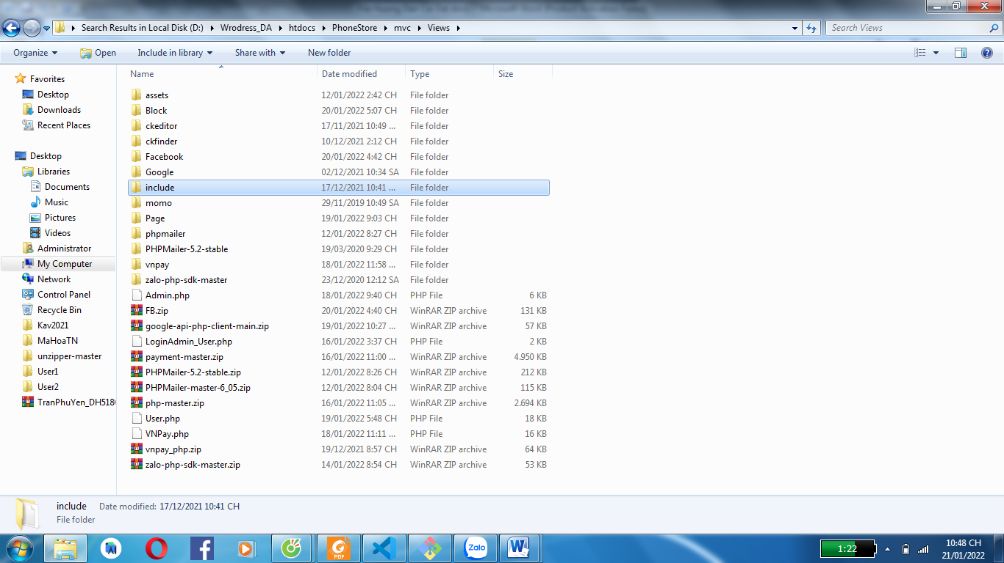

* Phần User :Đăng nhập bằng Email: PhoneStore@gmail.com,Password:123456
  + Sau khi đã cài đặt giao diện user gồm có trang Home,About,Shop,Constact
  + Thanh tìm kiếm chỉ sử dụng được trong các trang About,Shop,Contact dùng để tìm kiếm sản phẩm
  + Trang shop bắt buộc phải đăng nhập hoặc đăng ký thì mới được đặt hàng

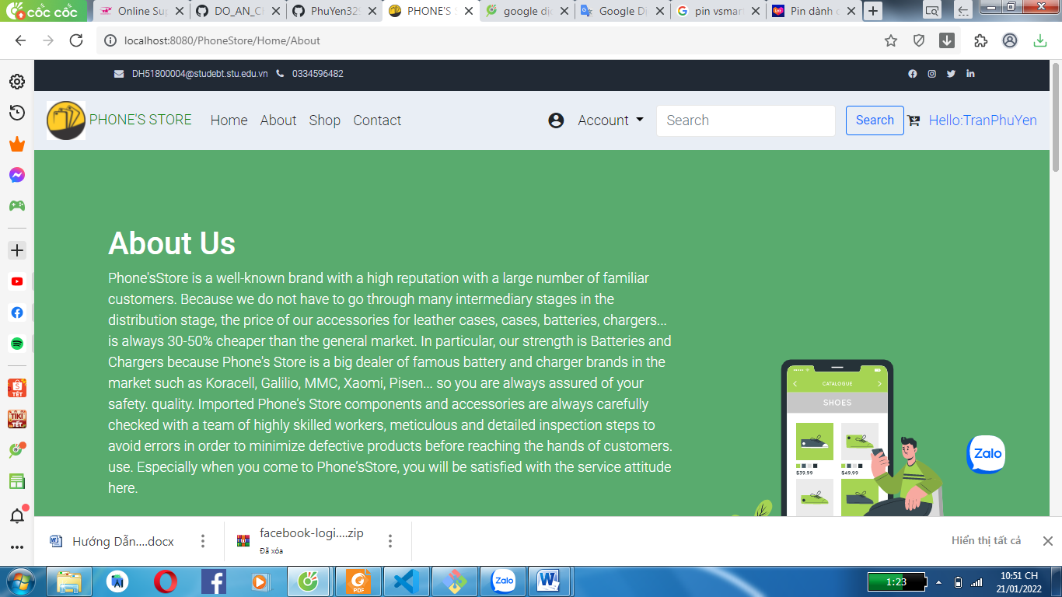

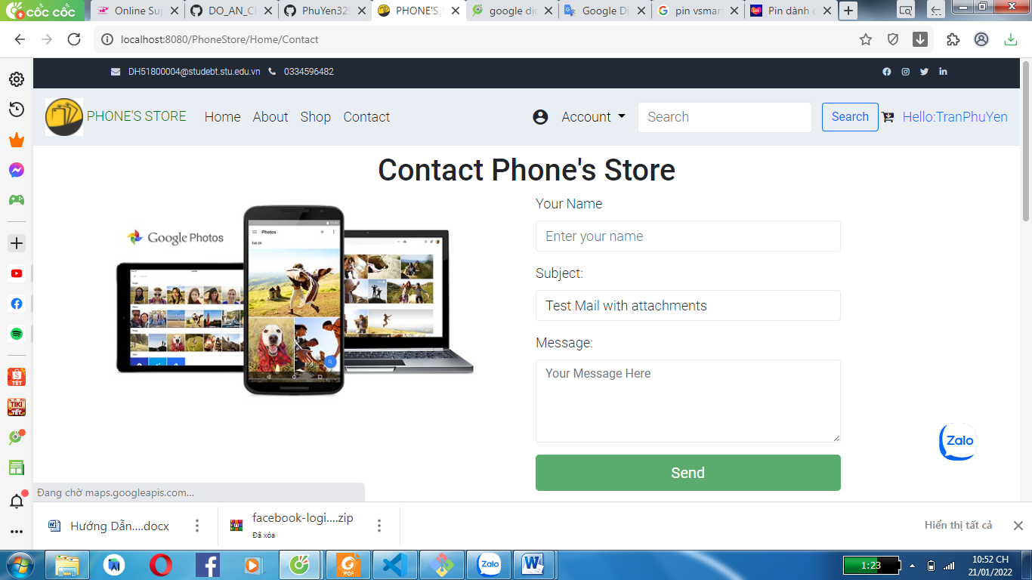

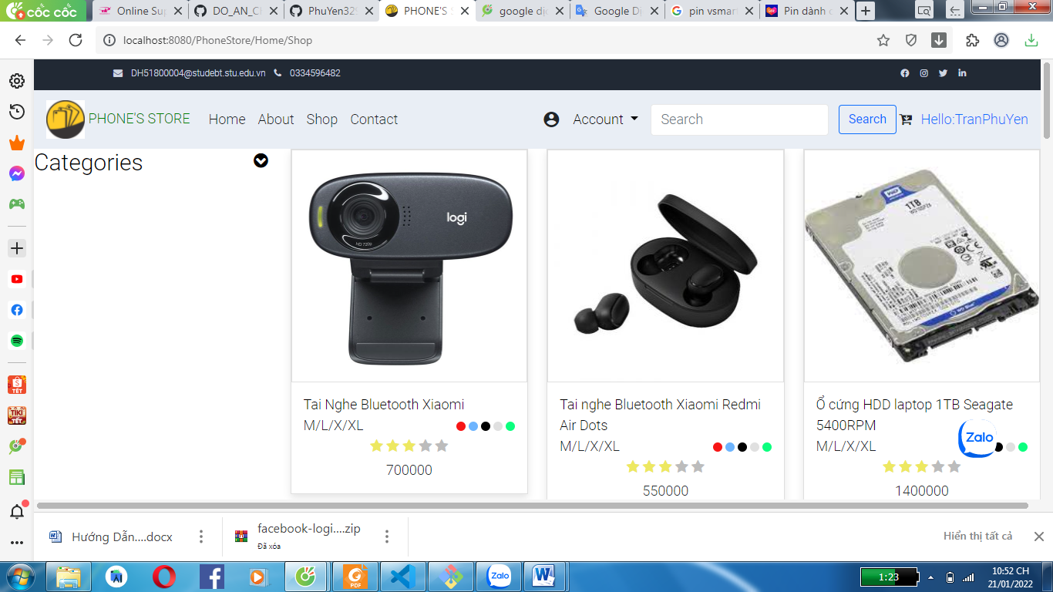

* Đăng ký

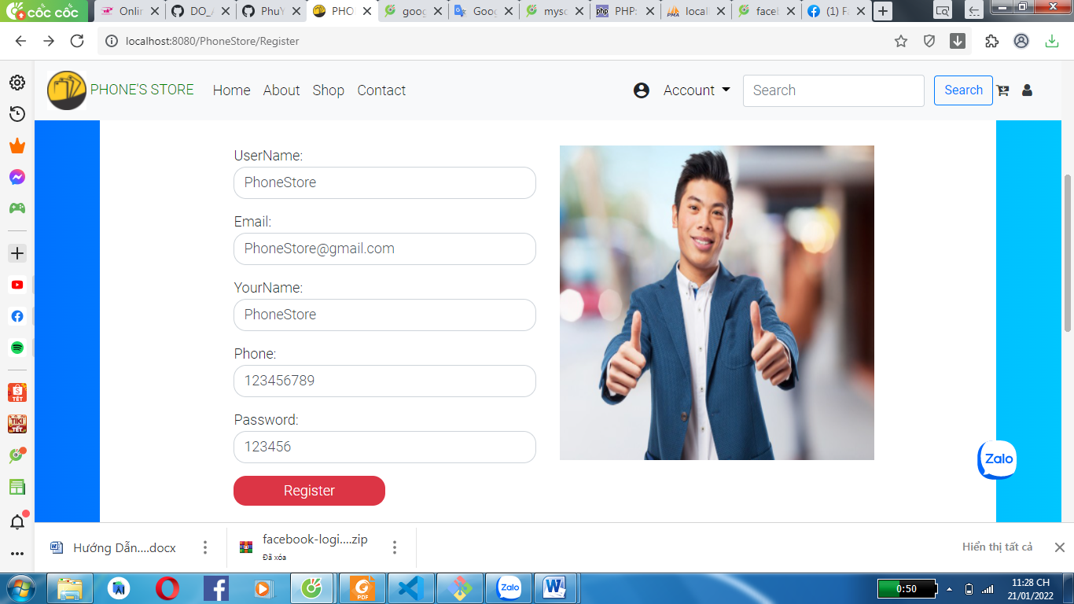

* Đăng nhập

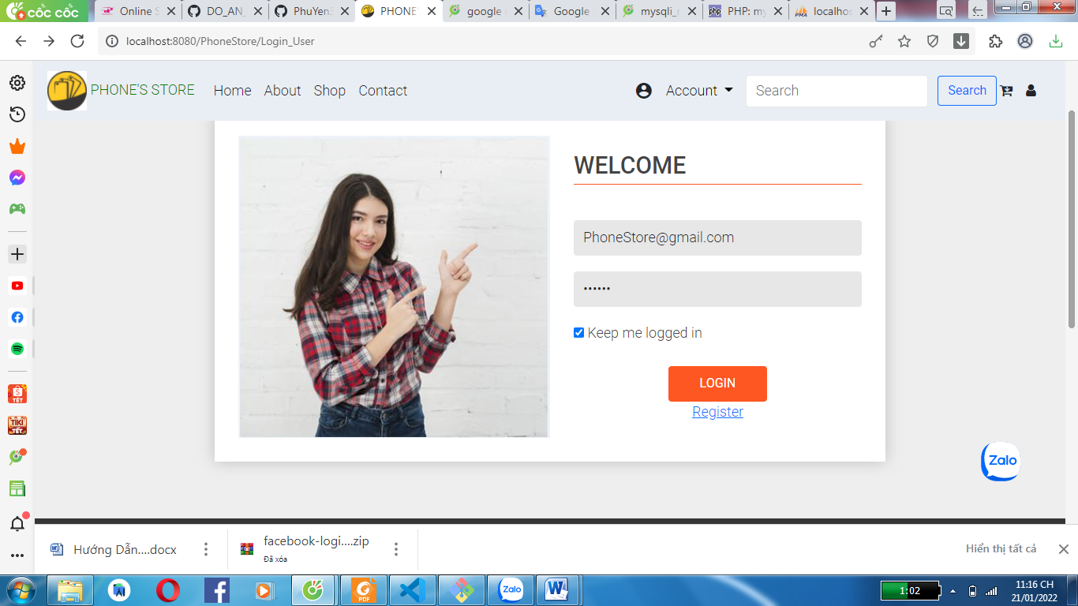

Khi đăng nhập có thể tiến hành mua sản phẩm

* Trang sản phẩm chi tiết

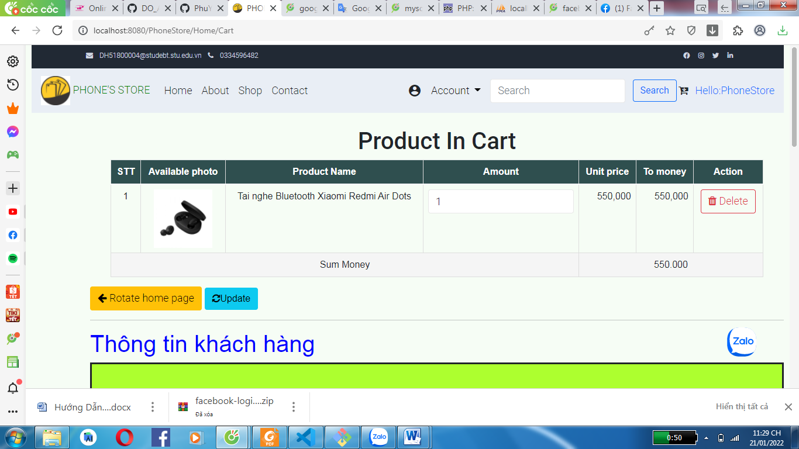

* Trang giỏ hàng

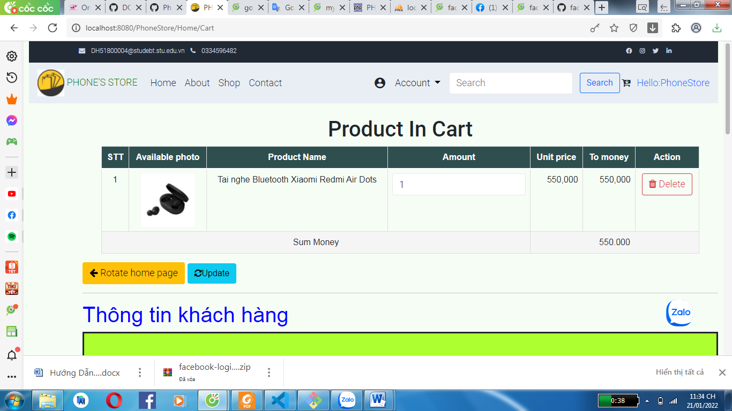

* Admin
  + Đăng nhập :PhoneStore@gmail.com,Password:123456
  + Xem Thông tin khách hàng
  + Xem thông tin sản phẩm
* Trang Đăng Nhập

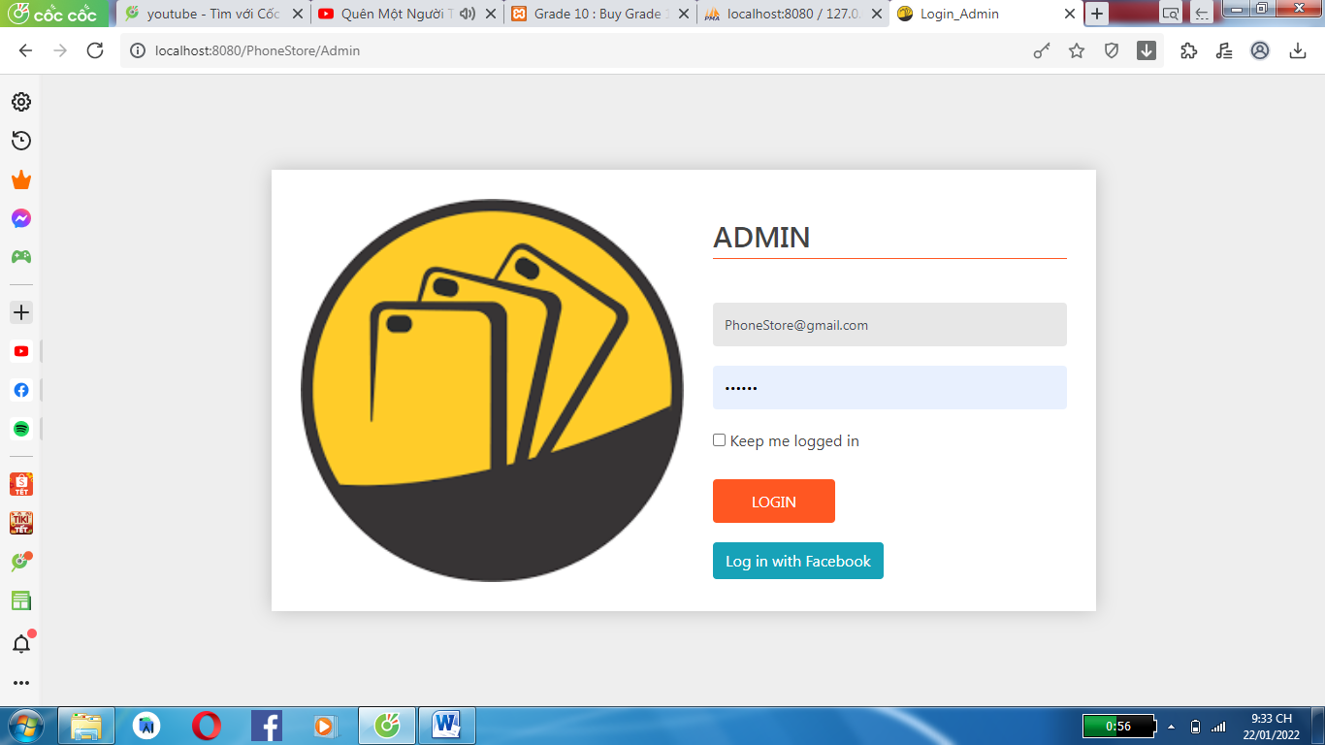

Trang Admin

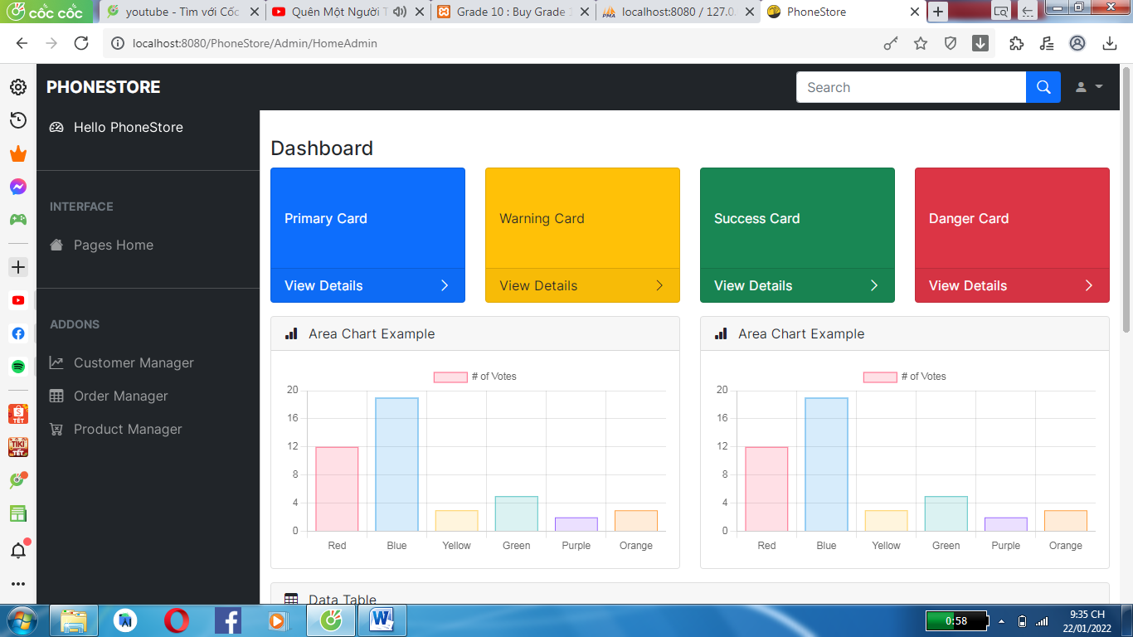

Trang Danh Sách Khách Hàng

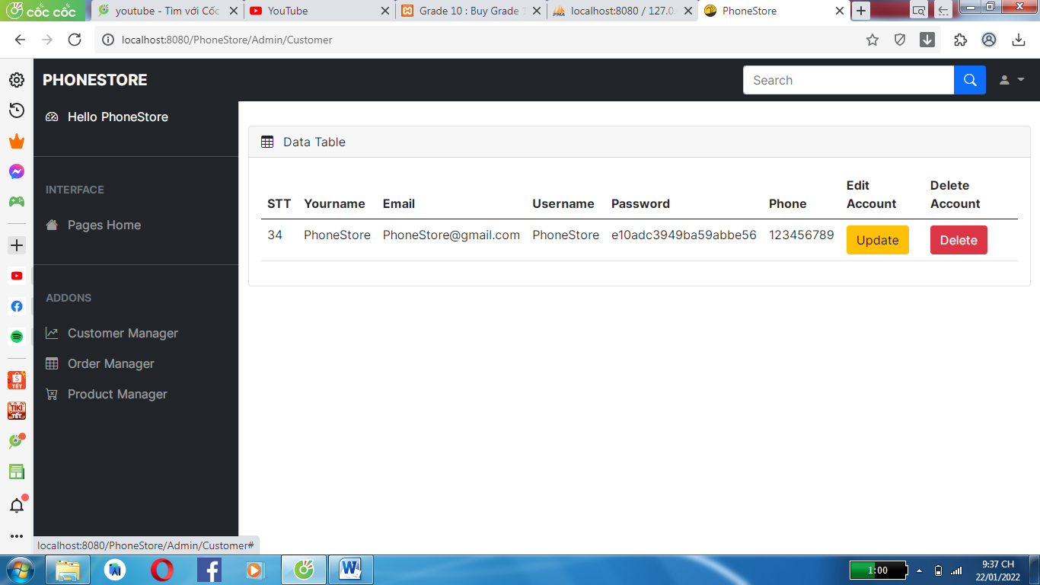

* Trang Quản Lý Sản Phẩm

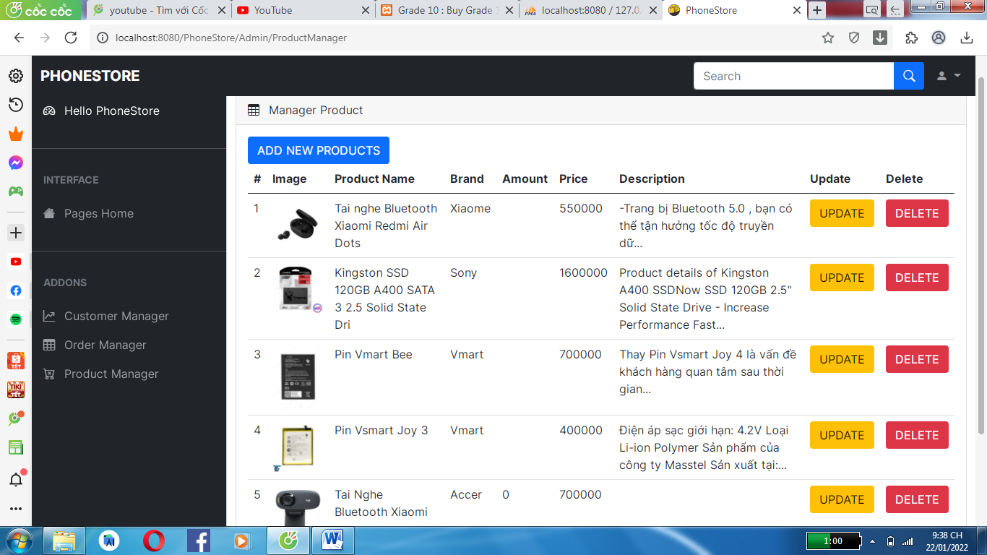

Lưu ý :Web site đang trong quá trình phát triển nên rất nhiều tính năng chưa được cải thiện ,kính mong các bạn góp ý cho mình về phần mềm này ,xin cảm ơn.

* Chức năng đã xây dựng thành công:
  + User:
    - Đăng nhập,đăng ký
    - Hiển thị sản phẩm
    - Thêm vào giỏ hàng
    - Xem sản phẩm chi tiết
    - Xem giỏ hàng
    - Đặt hàng
    - Gửi mail
    - Phân trang
    - Tìm kiếm
* Admin
  + Hiển thị Thông tin khách hàng
  + Hiển thị đơn hàng
  + Thêm thông tin sản phẩm
  + Sửa thông tin sản phẩm
  + Xóa thông tin sản phẩm